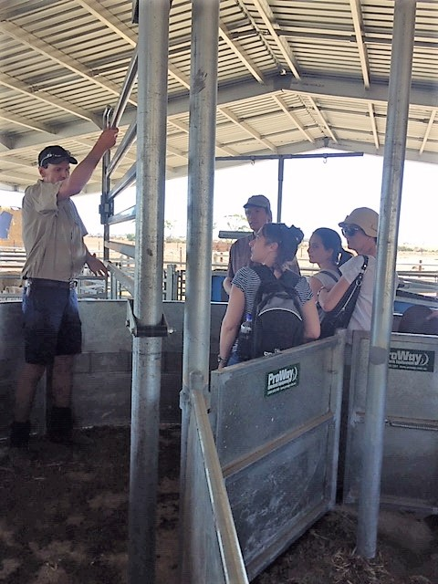Une barrière de parc de contention ingénieuse !
Pour approvisionner plus facilement le couloir de son parc de contention, un éleveur australien a adapté l’aiguille de son camembert. Cette barrière qui sert à pousser ses brebis coulisse aussi à la verticale. On peut également trouver ce système de porte dans les salles de tonte. L’éleveur pousse ses ovins dans le camembert en s’aidant de la barrière. Puis, il soulève la barrière au-dessus des animaux, la fait retourner à son point de départ, puis la redescend. Elle est prête pour pousser le lot d’animaux suivant, sans stress, sans effort.
Cette astuce a été plébiscitée par les éleveurs du réseau européen SheepNet : elle est lauréate parmi les 73 trucs et astuces du site SheepNet. Vous trouverez sa vidéo de présentation et les autres astuces sur le site sheepnet.network/fr.
Photo 6.1 : Démonstration de fonctionnement de la barrière amovible devant la délégation SheepNet. Crédit photo : Scotland’s Rural College
Image 6.2 : Schéma de fonctionnement de la barrière amovible. Crédit photo : Institut de l’Elevage.
Image 6.3 : Retrouver la démonstration de fonctionnement de la barrière amovible en vidéo sur http://www.sheepnet.network/fr/node/160
Image 6.4 : Logo SheepNet
Myriam Doucet, Institut de l’Elevag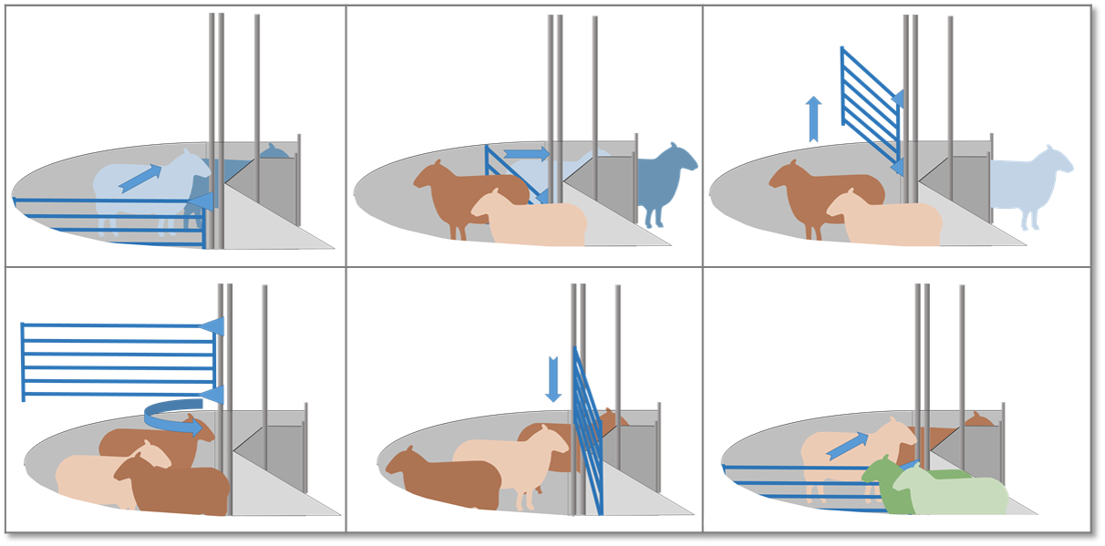e

